Štiritaktni bencinski motor

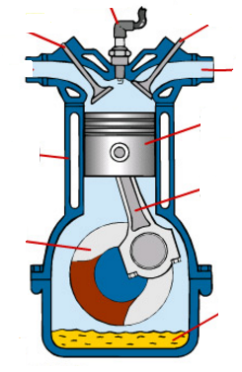

Oljno korito

Kolenska gred

Valj

Sesalni ventil

Svečka

Izpušni ventil

Bat

Ojnica

Izpuh

Dvotaktni bencinski motor

Prelivni kanal

Ojnica

Bat

Izpušna cev

Svečka

Valj

Kolenska gred

Sesalna cev

